Domenica 8 Marzo - III Quaresima - anno B
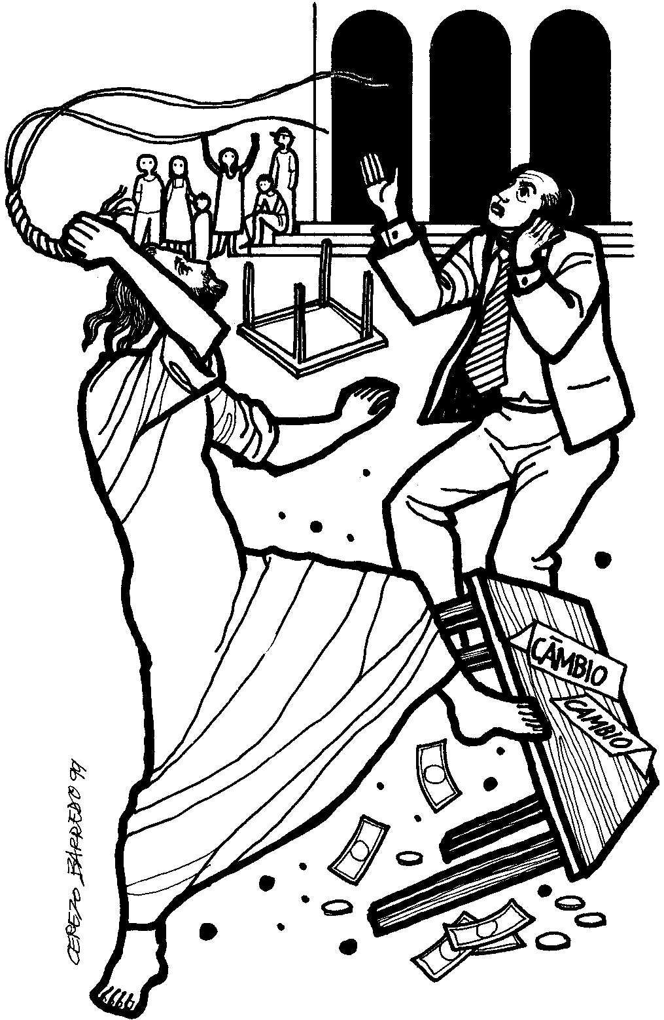
Vangelo (Gv 2, 13-25)
Si avvicinava la Pasqua dei Giudei e Gesù salì a Gerusalemme. Trovò nel tempio gente che vendeva buoi, pecore e colombe e, là seduti, i cambiamonete. Allora fece una frusta di cordicelle e scacciò tutti fuori del tempio, con le pecore e i buoi; gettò a terra il denaro dei cambiamonete e ne rovesciò i banchi, e ai venditori di colombe disse: «Portate via di qui queste cose e non fate della casa del Padre mio un mercato!». I suoi discepoli si ricordarono che sta scritto: «Lo zelo per la tua casa mi divorerà». Allora i Giudei presero la parola e gli dissero: «Quale segno ci mostri per fare queste cose?». Rispose loro Gesù: «Distruggete questo tempio e in tre giorni lo farò risorgere». Gli dissero allora i Giudei: «Questo tempio è stato costruito in quarantasei anni e tu in tre giorni lo farai risorgere?». Ma egli parlava del tempio del suo corpo. Quando poi fu risuscitato dai morti, i suoi discepoli si ricordarono che aveva detto questo, e credettero alla Scrittura e alla parola detta da Gesù. Mentre era a Gerusalemme per la Pasqua, durante la festa, molti, vedendo i segni che egli compiva, credettero nel suo nome. Ma lui, Gesù, non si fidava di loro, perché conosceva tutti e non aveva bisogno che alcuno desse testimonianza sull’uomo. Egli infatti conosceva quello che c’è nell’uomo.

Domenica 15 Marzo - IV Quaresima - Anno B

Vangelo (Gv 3,14-21)
In quel tempo, Gesù disse a Nicodemo: «Come Mosè innalzò il serpente nel deserto, così bisogna che sia innalzato il Figlio dell'uomo, perché chiunque crede in lui abbia la vita eterna. Dio infatti ha tanto amato il mondo da dare il suo Figlio unigenito, perché chiunque crede in lui non muoia, ma abbia la vita eterna. Dio non ha mandato il Figlio nel mondo per giudicare il mondo, ma perché il mondo si salvi per mezzo di lui. Chi crede in lui non è condannato; ma chi non crede è già stato condannato, perché non ha creduto nel nome dell'unigenito Figlio di Dio. E il giudizio è questo: la luce è venuta nel mondo, ma gli uomini hanno preferito le tenebre alla luce, perché le loro opere erano malvagie. Chiunque infatti fa il male, odia la luce e non viene alla luce perché non siano svelate le sue opere. Ma chi opera la verità viene alla luce, perché appaia chiaramente che le sue opere sono state fatte in Dio».
Parrocchia di S. Tommaso di Canterbury
Via Roma, 64 - 31047 Ponte di Piave (TV) tel. 0422 759132
E-mail: pdponte@alice.it - www.oratoriosantommaso.it
Don Gian Paolo 348 7332879

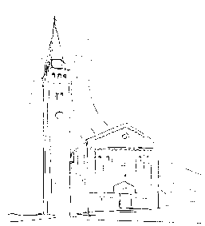

PARROCCHIA

S. TOMmASO DI CANTERBURY

PONTE DI PIAVE

III Domenica di Quaresima - Anno B

Foglio di informazione n° 10/2015

Carissimi parrocchiani, buona Domenica e buona settimana!
All’udienza generale di Mercoledì scorso, papa Francesco ha parlato dei nonni. Fra l’altro ha detto che “l’attenzione agli anziani fa la differenza di una civiltà”. Poi ricordò che “una volta, da bambino, la nonna gli raccontava una storia di un nonno anziano che nel mangiare si sporcava perché non poteva portare bene il cucchiaio con la minestra alla bocca. E il figlio, ossia il papà della famiglia, aveva deciso di spostarlo dalla tavola comune e ha fatto un tavolo in cucina, dove non si vedeva, perché mangiasse da solo. E così non avrebbe fatto una brutta figura quando venivano gli amici a pranzo o a cena. Pochi giorni dopo, arrivò a casa e trovò il suo figlio più piccolo che giocava con il legno e il martello e i chiodi, faceva qualcosa lì, e gli disse: “Ma cosa fai? – Faccio un tavolo papà, rispose. - Un tavolo perché? - Per averlo quando tu diventi anziano, così tu puoi mangiare lì”. (I bambini hanno più coscienza di noi!)… La Chiesa non può e non vuole conformarsi ad una mentalità di insofferenza, e tanto meno di indifferenza e di disprezzo, nei confronti della vecchiaia. Dobbiamo risvegliare il senso collettivo di gratitudine, di apprezzamento, di ospitalità, che facciamo sentire l’anziano parte viva della sua comunità. Gli anziani sono uomini e donne, padri e madri che sono stati prima di noi sulla nostra stessa strada, nella nostra stessa casa, nella nostra quotidiana battaglia per una vita degna. Sono uomini e donne dai quali abbiamo ricevuto molto. L’anziano non è un alieno. L’anziano siamo noi: fra poco, fra molto, inevitabilmente comunque, anche se non ci pensiamo. E se noi non impariamo a trattare bene gli anziani, così tratteranno noi. Una comunità cristiana in cui prossimità e gratuità non fossero più considerate indispensabili, perderebbe con esse la sua anima.Dove non c'è onore per gli anziani, non c'è futuro per i giovani”. Don Gian Paolo

CARITAS PARROCCHIALE - Si incontra Venerdì 13 ore 18.30 in canonica. Sono invitati tutti coloro che desiderano regalare un pò del loro tempo e del loro cuore a chi bussa alla porta. “Perché io ho avuto fame e mi avete dato da mangiare, ho avuto sete e mi avete dato da bere; ero forestiero e mi avete ospitato, nudo e mi avete vestito, malato e mi avete visitato, carcerato e siete venuti a trovarmi...ogni volta che avete fatto queste cose a uno solo di questi miei fratelli più piccoli, l'avete fatto a me.” Mt 25,35-40.
Durante tutta la Quaresima troverete in chiesa la cassetta per la raccolta “Un pane per amor di Dio”

Settimana dall’ 8 al 15 Marzo 2015
celebrazioni e intenzioni SS. Messe
Continua nella settimana entrante la visita alle famiglie e benedizione delle case in Via Grasseghella
D Domenica 8  IIIª di quares. | 9.00  10.30  15.30  18.30 | Def.ti fam. Bianco Maria e Giuseppe; Morici Ferdinando, Vittorio e Barbara; De Rossi Antonio e Feletti Vanda; Trevisan Giuseppe;  Animata dai bambini di 3ª elementare; Pers. viv. fam. Codognotto; Menegaldo Aristide; Andreatta Valentino; Fabris Francesco (8° giorno)  Prima Confessione dei Ragazzi di 3^ Elementare  Def.ta Sari Elsa (anniv); Maria e Carlo Tintinaglia.  Es 20,1-17; 1Cor 1,22-25; Gv 2,13-25
Lunedì 9 | 18.30 | Def.ta Baldan Regina  2Re 5,1-15a; Lc 4,24-30
Martedì 10 | 8.30 | Def.ti Prevedello Rosa (anniv) e fam.; Secondo le intenzioni dell’offerente  Dn 3,25.34-43; Mt 18,21-35
Mercoledì 11 | 8.30 | Def.ti Genesin Gino e compagni di don Gian Paolo  Dt 4,1.5-9; Mt 5,17-19
Giovedì 12 | 8.30 | Lodi con apertura dell’Adorazione continua per tutto il giorno
 | 18.15 | Vesperi e chiusura Adorazione e, a seguire, S. Messa Def.to Marco Giaccarelli (anniv)  Ger 7,23-28; Lc 11,14-23
Venerdì 13  via Crucis | 8.30  15.00 | Celebrazione delle Lodi mattutine  VIA CRUCIS e, a seguire, S. MESSA
 |  | Os 14,2-10; Mc 12,28b-34
Sabato 14 | 11.00 18.30 | Matrimonio di Feletti Carlo e Daldin Serena Def.ti Vidotto Mario, Rina e Giovanni; Meneghel Giuseppe  Os 6,1-6; Lc 18,9-14
Domenica 15 IVª di quares. | 9.00 | Def.ti Pastres Mario e Trevisan Giuseppe; Sari Antonio; Landolfi Lino (anniv); Colussi Bruno (8° giorno)
 | 10.30 | Def.to Bortolato Giorgio; Fam. Zanusso e Redigolo Emilio
 | 18.30 | Def.ti Cenedese Giulio e Furlan Luigia  2Cr 36,14-16.19-23; Ef 2,4-10; Gv 3,14-21

La parrocchia ringrazia le Mamme Apostoliche per le loro generose offerte

POTETE TROVARE IL FOGLIETTO PARROCCHIALE TUTTE LE SETTIMANE SUL SITO www.oratoriosantommaso.it Segui il tuo Oratorio anche su TWITTER - @OratorioPdiP

Avvisi Parrocchiali

ATTENZIONE: causa malattia, il percorso di quaresima con don Marco Pozza, "Il gusto di Dio", è momentaneamente sospeso. Vi terremo aggiornati tramite manifesti, i siti Internet www.acpontedipiave.it e www.oratoriosantommaso.it e il profilo Facebook dell'oratorio. Nella speranza di incontrarci presto, ci scusiamo per il disagio.

Gli SCOUT di Ponte di Piave, vi invitano Sabato 7 marzo alle ore 20.00 presso la struttura Polivalente al NERD PARTY!!! Panini hamburger ecc. per tutti!!! per autofinanziamento delle nostre attività. Vi aspettiamo numerosi!! Per prenotazioni tel. a Matilde 3466762176 o a Sara 3319175077

Incontri nella settimana entrante :
Mercoledì 11 alle ore 20.45 si incontra in sala Emmaus il Consiglio per gli Affari Economici
Giovedì 12 alle ore 20.30 si riuniscono Consigli Pastorali di Ponte di Piave e Campobernardo sul tema proposto dalla Collaborazione Pastorale : La Liturgia, le celebrazioni, la S. Messa. Nel caso ci fosse la catechesi di don Marco Pozza, viene sospeso e si va volendo all’incontro con lui in chiesa.
Battesimo Comunitario: Domenica 15 Marzo alla s. Messa delle ore 10,30. Incontro Venerdì 13 con i Genitori e Padrini in canonica alle 20,45
Servizio delle pulizie - Lunedì 9 alle ore 8.30 circa in oratorio. Venerdì 13 con Rina Lorenzon (Serafin) tel 0422 759866.
Rassegna Teatrale / Gufando a Teatro -Siete pronti per “Gufare a Teatro”?? Al via la prima rassegna teatrale marchiata Oratorio San Tommaso. Ultimo imperdibile appuntamento con il grande teatro per farvi divertire, riflettere e stare assieme in compagnia!!
Sabato 14 Marzo ore 20.45: IL SERVO DELLA MORTE- Servizio a domicidio
Lo spettacolo si svolgerà presso il Teatro dell’Oratorio. Ingresso Libero.
Vi aspettiamo!!
Stacca & Conserva | Credere| Don Marco Pozza -
Potete trovare la rivista settimanale Credere in parrocchia con il percorso di Quaresima in 7 tappe curato da Don Marco Pozza. Una riflessione sulla dimensione dei cinque sensi a partire dalle pagine della Scrittura Sacra, in inserti da staccare e conservare.
Per informazioni, visita il nuovo sito dell'oratorio: www.oratoriosantommaso.it
Il Lions Club in collaborazione con Centro di addestramento di cani guida per ciechi propone una raccolta di occhiali usati, questa settimana troverete un contenitore in chiesa. Gli occhiali dopo adeguata sistemazione verranno portati dai Soci Lions Oculisti nei paesi bisognosi.
Gemellaggio Ponte di Piave-Castelginest – Venerdì 20 Marzo alle ore 20.00, l’Amministrazione Comunale e il Comitato Gemellaggio invitano tutti i simpatizzanti per una pizza. Informazioni ed adesioni: Giulio Gobbo 3477372693, Nicola Menegaldo 0422 759066, E-mail : pontecastel@gmail.com

